Основные типы звукоизоляцииОсновные типы звукоизоляции
Внутри раздела лежит одно видео: https://rutube.ru/video/6791eae8265e8ac1773df2cc9f881540/?utm_source=embed&utm_medium=referral&utm_campaign=main_logo&utm_content=6791eae8265e8ac1773df2cc9f881540&utm_term=acoustic.ispringlearn.ru&t=0

Каркасная звукоизоляция
Материалы, используемые в каркасных звукоизоляционных системах
Какой поглощающий материал мы используем?
Поглощающий слой: в жилых помещениях чаще всего Шуманет-ЭКО – это акустическая белая звукопоглощающая плита из штапельного волокна на акриловом связующем (это не обычная стекловата и не минвата!!!). Абсолютно экологически чистая, подобранная специально для внутренней отделки. Помимо плит Шуманет-ЭКО существуют другие звукопоглощающие плиты линейки Шуманет, например, Шуманет-БМ – минераловатная плита на основе базальта. Шуманет - БМ/ЭКО – это основной поглощающий материал для каркасных облицовок, его задача гасить переотражения и гул внутри конструкции. Еще одним преимуществом данного материала является то, что он не садится и не осыпается с течением времени ввиду специальной технологии производства.
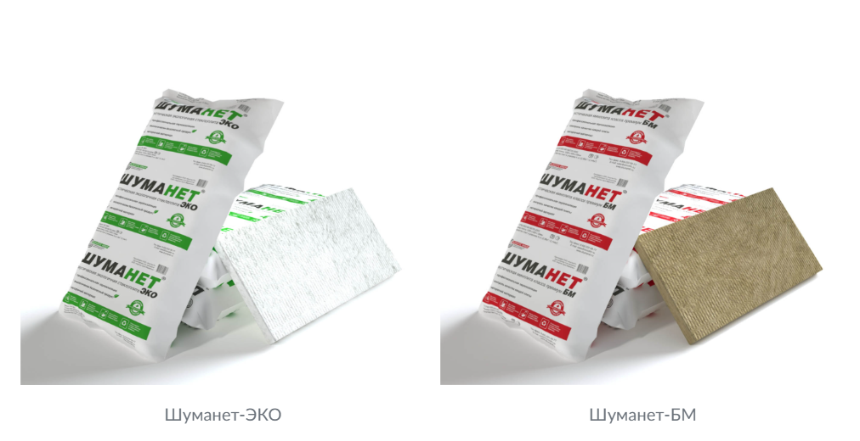
Какой отражающий материал мы используем?
Для обшивки каркаса используются плотные листовые материалы, которые могут быть специализированными, например, листы акустического гипсокартона Aku-line или листы Саундлайн-dB. Данные слои играют роль отражения звука, и чем их больше, тем массивнее получается преграда и тем меньше проходит звук. При этом минимальное количество слоев таких материалов может быть два. Во-первых, для обеспечения нужной массы; во-вторых, для перекрытия швов и стыков, через которые может проходить звук.
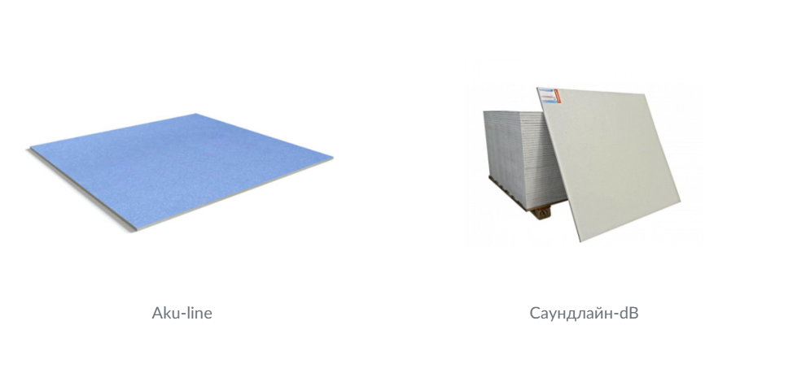
Можно ли использовать любые минераловатные плиты или пенопласт для заполнения каркаса?
Нет, любые мин. плиты или пенопласт использовать нельзя, так как должна быть максимальная эффективность по звукопоглощению, а это возможно, если материал обладает плотностью 30-50 кг/м3 и имеет структуру с открытыми порами. Например, пенопласт с закрытой структурой пор плохо поглощает звук, а из-за жесткой структуры может сыграть как резонатор, и ухудшить звукоизоляцию. В случае, когда в гипсокартонной облицовке применяется пенопласт, может создаваться эффект снижения шума, но на самом деле эффект появляется от того, что листы гипсокартона отражают звук и получается, что шум снижается, хотя пенопласт тут ни при чем, он не поглощает звук, а наоборот резонирует.
Играет ли роль как крепить каркас?
Конечно, играет. Немаловажным является крепление звукоизоляции к примыкающим поверхностям помещения. При монтаже звукоизоляционных конструкций важным является обеспечение отсутствия жестких связей с изолируемыми поверхностями. Крепление к изолируемой поверхности потолка или стены должно осуществляться через виброизолирующие подвесы Виброфлекс (стеновые и потолочные). Все места примыкания должны осуществляться через виброизолирующие элементы. По периметру звукоизоляционных облицовок стен и потолка необходимо использовать демпферную прокладку Вибростек-М (лента из синтетического волокна волокнистой структуры).
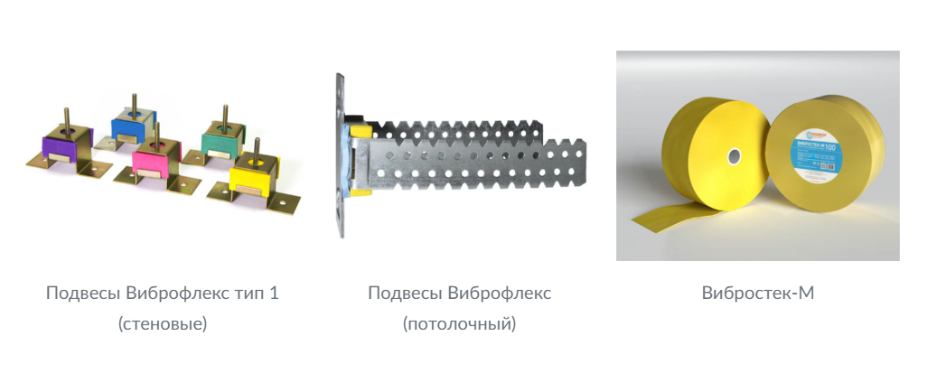
Можно ли крепить профили через жесткие подвесы и крепления?
Ни в коем случае, не должно быть никаких жестких связей, это все будет являться звуковыми мостиками и снижать звукоизоляцию. В своей технологии мы используем специальные крепления Виброфлекс с упругими эластомерными прокладками.

Бескаркасная звукоизоляция
В основном - это композитный материал, слои которого склеены между собой, или листовые материалы, которые крепятся к стене без каркаса. По большому счету, бескаркасные системы должны иметь все то же самое, что и каркасные – это звукопоглощающие и звукоотражающие слои.
В бескаркасной системе (сэндвич-панелях ЗИПС) уже есть и отражающий (ГВЛ), и поглощающий (минераловатная плита) слои. Однако, их обязательно нужно дополнительно зашивать листом гипсокартона (ГКЛА) Aku-line для увеличения массы конструкции и защиты виброизолирующих узлов.
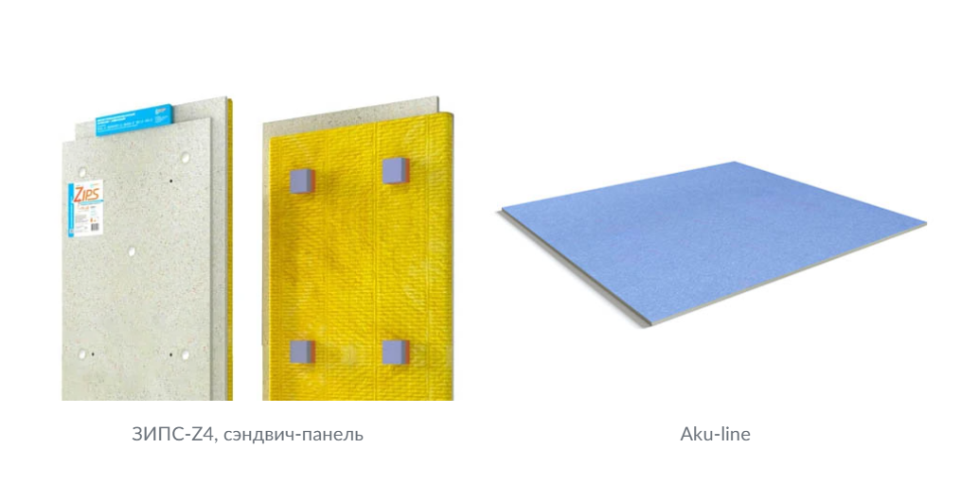
Бескаркасные системы также примыкают к поверхностям ограждающих конструкций помещения через виброизолирующую прокладку Вибростек-М, а крепятся к защищаемой поверхности с помощью виброизолирующих креплений (виброизолирующих узлов).
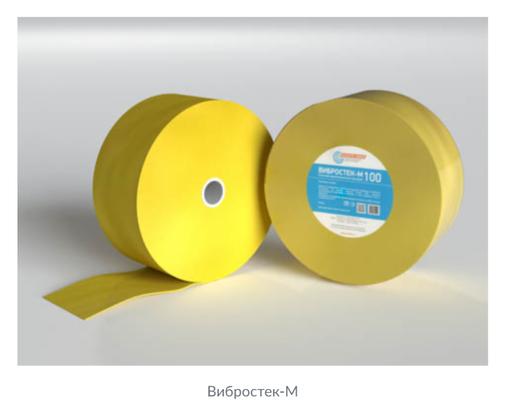

Демпферные ленты. Особенности
Необходимо использовать ленты на основе волокнистых материалов по нескольким причинам:
- Со временем структура не разрушается, и материал не проседает, а значит эффективность не снижается;
- Как правило, вспененные подложки очень быстро сминаются и перестают быть эффективными с точки зрения звукоизоляции, хотя для простых отделочных работ они хорошо подходят.
Чем может грозить отсутствие вибропрокладок? Тем что звук по металлу и бетону из-за жесткого примыкания будет хорошо передаваться на нашу звукоизоляционную конструкцию и таким образом снижать звукоизоляцию.

Нюансы в технологии по звукоизоляции
Независимо от типа системы (каркасная или бескаркасная), облицовка должна быть герметичной, то есть не должно быть никаких щелей и отверстий, поэтому все стыки и щели в конструкциях герметизируются силиконовым эластичным герметиком Вибросил с высокой адгезией к строительным материалам облицовки.
Если кратко составить перечень необходимых условий, при которых достигается хорошая звукоизоляция, то они будут следующими:
Высокая поверхностная плотность (масса) отражающих материалов - не менее 950 кг/м3. (для этого используются, например, комбинация материалов Aku-line и Саундлайн-dB). Это необходимо для хорошего отражения звука;
Наличие звукопоглощающего слоя, плотностью 30-50 кг/м3 и поглощение классов А, В. (Например, Шуманет-ЭКО). Необходимо для того, чтобы обеспечивать поглощение звука внутри звукоизоляционной конструкции;
Акустическая развязка всех крепежей, соединений и примыканий, то есть отсутствие всех жестких связей звукоизоляционной конструкции с ограждающими конструкциями квартиры. (Используемые материалы: виброизолирующие крепления Виброфлекс, виброизолирующие узлы в панелях ЗИПС, лента Вибростек-М). Это необходимо для того, чтобы вибрации и звуковые колебания не передавались на изолируемую поверхность;
Герметичность звукоизоляционной конструкции. (использование виброакустического герметика Вибросил с высокой адгезией, звукоизоляционных подрозетников, звукоизоляционных коробов). Это необходимо, для предотвращения проникновения звука по пути наименьшего сопротивления, в первую очередь, через щели;
Выполнение качественных монтажных работ!

